Pressemeldung
Ulm, 21.August 2012

Klimaanlage zum Anziehen
Aktive Kühlkleidung schont Gesundheit und Umwelt
Hoch "Achim" hält Deutschland immer noch in Atem. Nach dem heißesten Wochenende des Jahres kletterten die Temperaturen am Montag vielerorts wieder auf bis zu 30 Grad. Auch heute und morgen soll es mit Ausnahme von Wärmegewittern heiß bleiben und Kliniken melden bereits täglich hunderte Notfälle.
Die Tipps zum Thema „Hitze“ haben nicht immer Erfolg. Viel trinken, in den Schatten gehen, Aktivitäten auf den Morgen und den Abend verlegen. Das geht aber leider nicht immer. Deshalb laufen häufig die Klimaanlagen auf Hochtouren - oder fallen wegen Überlastung aus und „BILD“ gibt Tipps zum Kauf und Einbau. Damit wird aber die CO2 Belastung deutlich erhöht und dem Klimawandel und damit der nächsten Hitzewelle Vorschub geleistet.
Mit E.COOLINE Kühltextilien dagegen ist man bis zu 8° kühler und man spart sich die Klimaanlage. Das ist nicht nur gut für die Gesundheit sondern auch besser für die Umwelt.
Klimaforscher gehen in Deutschland von einem möglichen Temperaturanstieg zwischen 1,8 und 2,3 °C bis zum Ende dieses Jahrhunderts aus*. Die Zahlen sind alarmierend, bergen sie doch enorme Risiken für die Volkswirtschaften, für die Stabilität der Ökosysteme und für die Gesundheit jedes Einzelnen.
Spürbare Folge des Klimawandels für die Gesundheit ist die Belastung des menschlichen Organismus durch Hitze, die Zahlen der Notaufnahmen sprechen für sich. Aber auch Langzeitschäden durch ständige wärmebelastende Arbeitsplätze sind alarmierend. Betroffen ist vor allem das Herz-Kreislauf-System. Die Hitzewelle 2003, die in Europa zu über 20.000 Todesfällen führte, machte die Gesundheitsgefahren des heißen Klimas deutlich. Die Weltgesundheitsorganisation (WHO) geht davon aus, dass jährlich rund 150.000 Menschen an den Folgen eines sich ständig erwärmenden Klimas sterben.
Wichtig ist daher, sich rechtzeitig auf die Folgen des Klimawandels einzustellen: Bessere Aufklärung über gesundheitliche Gefahren, Vorsorgemaßnahmen oder Frühwarnsysteme sind mögliche Strategien zur Anpassung an den Klimawandel. Gleichzeitig ist die sofortige Bereitstellung von direkten, alltagstauglichen und schnell wirksamen Schutzmaßnahmen nötig, die den Klimawandel nicht noch Vorschub leisten. Hier kann die Kühlfunktionskleidung E. COOLINE einen wichtigen Beitrag leisten.
Die umweltverträgliche Klimaanlage zum Anziehen – schnell, mobil und ohne CO2.
Hinter E.COOLINE verbirgt sich physiologische Funktionskleidung, die in Sekunden mit Wasser aktiviert wird und anschließend sofort und langanhaltend kühlt. Erschöpfungssyndrome und Leistungsabfall durch Hitzestress und die damit verbundene Gefährdung von Gesundheit und Sicherheit können so deutlich gemildert werden wie Studien der Universitäten Münster, Dortmund und Erlangen beweisen. Durch die bei hohen Temperaturen entstehende Verdunstungskälte im Hightech-Material der Kleidung wird der Körper immer ganz natürlich und optimal gekühlt. Die Textilien sind nach außen hin trocken und können somit sowohl unter als auch über der normalen Kleidung getragen werden.
Mit dem neuen E.COOLINE Kühlshirt SX3 ist jetzt auch eine sportliche Variante erhältlich, ohne die der deutsche Motocross-Spitzenfahrer Kevin Abele im Sommer nicht mehr auf sein Motorrad steigt.
Gesundheitsprävention muss also auch in Zeiten des Klimawandels weder kompliziert noch umweltbelastend sein.
Viele deutsche Spitzensportler, Arbeiter an Hitzearbeitsplätzen, aber auch Kinder und Ältere sowie Personen mit Vorerkrankungen haben die einfache und schnelle Kühlwirkung bereits erprobt und wollen nicht wieder darauf verzichten.
„Die gebe ich nicht mehr her“ meint Frau Nicole Beck, die auf ihre E.COOLINE Kühlweste nicht mehr verzichten will und deshalb fordert, dass es Kühlwesten auf Rezept geben sollte.
Nicht wegen der Umwelt – sondern wegen der Gesundheit und der Lebensqualität.

*Studie des Max-Planck-Instituts für Meterologie (MPI) Hamburg und der Firma Climate & Enviroment Consulting Potsdam GmbH (CEC) im Auftrag des Umweltbundesamtes (UBA))

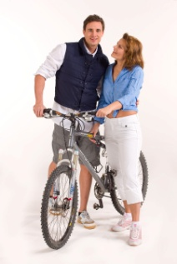
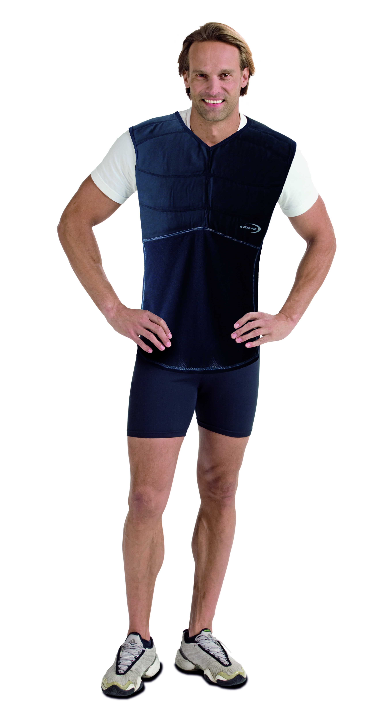

Druckfähiges Bildmaterial finden Sie unter www.press-n-relations.de (im Anhang zum dort veröffentlichten Text).

Weitere Informationen:

pervormance international GmbH
Gabriele Renner
Mühlsteige 13 – D-89075 Ulm
Tel.: +49 731 140 71-0
Fax: +49 731 140 71-14
g.renner@pervormance.de
www.e-cooline.de
Facebook E.COOLINE

Über die pervormance international GmbH
pervormance international ist ein junges deutsches Familienunternehmen, das auf der Grundlage von neuen Technologien sowohl selbst als auch in Form von Lizenzen und Kooperationen sowie professionellen Marketing- und Vertriebskonzepten Geschäftsmodelle und Produktportfolios in der Gesundheitsindustrie analysiert, entwickelt und erfolgreich umsetzt. Seit 2009 ist das Ulmer Unternehmen damit im Bereich Textil- und Gesundheitswirtschaft sowie darüber hinaus auch in verwandten Branchen tätig.
365 Orte im Land der Ideen
Die Standortinitiative „Deutschland – Land der Ideen“ prämiert in Kooperation mit der deutschen Bank bereits seit 2006 Ideen und Projekte, die einen nachhaltigen Beitrag zur Zukunftsfähigkeit Deutschlands leisten. Die 365 „Ausgewählten Orte“ stehen für den Ideenreichtum, die Leidenschaft und die Umsetzungsstärke der Menschen im Land und machen die Innovationskraft Deutschlands Tag für Tag erlebbar.

